ТОО ”Колледж Хекслет”
Лабораторная работа №5
Подключение Prisma ORM к существующей базе shop_db
Выполнено студентом:
Дубинин Кирилл
Практическое задание
Раздел RO4_3. Подключение Prisma ORM к существующей базе shop_db.
Цель: Подключить Prisma ORM к существующему Express + PostgreSQL проекту, получить Prisma-модели из уже созданной базы и выполнить первые операции чтения через Prisma Client. В этой лабораторной работе не создаём новую базу и не удаляем существующие таблицы. Используем: • shop_db с таблицами: • users • user_profiles • orders • order_items • products • categories Полный CRUD через Prisma будет темой следующей лабораторной работы.
Условие: RO4_3/lesson5/ЛР-5.pdf
Требования задания
• использовать существующую shop_db;
• установить Prisma ORM;
• настроить DATABASE_URL;
• выполнить prisma db pull;
• получить модели существующих таблиц;
• использовать @map и @@map там, где это необходимо;
• выполнить prisma generate;
• создать один экземпляр PrismaClient;
• использовать PostgreSQL adapter;
• получить товары через findMany();
• получить один товар через findUnique();
• подключить Prisma к Product Service;
• сохранить существующий Controller;
• сохранить существующие REST endpoints;
• открыть данные через Prisma Studio;
• не удалять существующую PostgreSQL-базу.
Ход выполнения
Prisma 7 подключена к той же PostgreSQL через PrismaPg adapter. Introspection существующих таблиц сохранена в prisma/introspection.txt. Модели приведены к Product, Category, User и другим именам с @map/@@map. Генерируется TypeScript Client, приложение запускается через tsx. Чтение переведено на findMany/findUnique; SQL-версия сохранена для сравнения. Baseline отмечается применённой для существующей схемы.
Проект: RO4_3/lesson5
Запуск: npm install; npm start. Для PostgreSQL параметры подключения задаются в .env по образцу .env.example. Порядок применения SQL и миграций приведён в README.md проекта.
prisma.config.ts
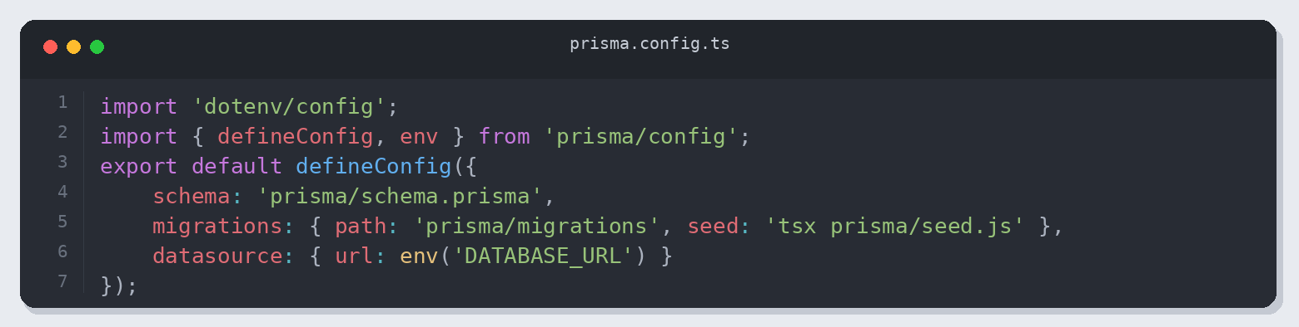
Листинг 1. prisma.config.ts
prisma/schema.prisma
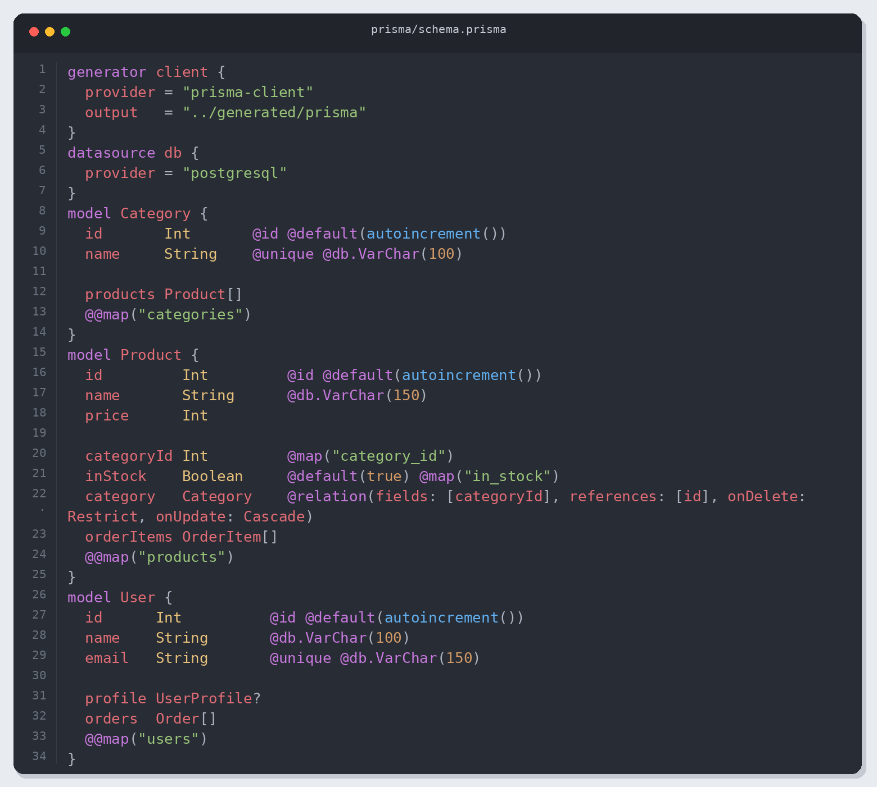
Листинг 2. prisma/schema.prisma (часть 1)
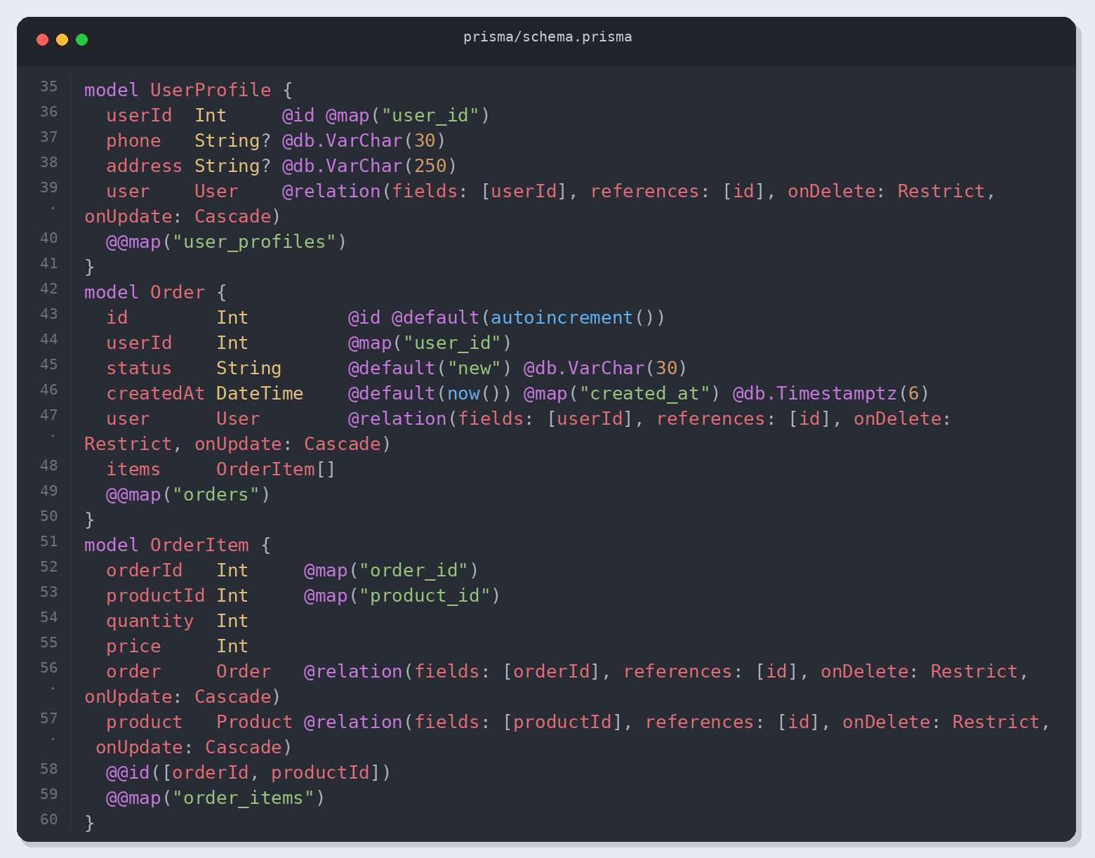
Листинг 3. prisma/schema.prisma (часть 2)
config/prisma.js
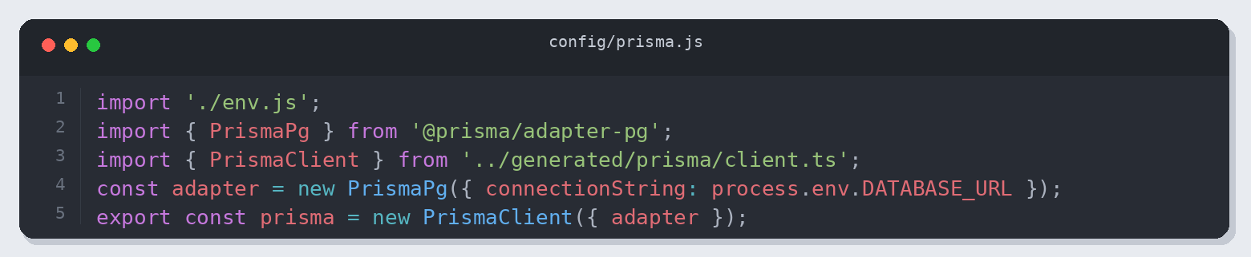
Листинг 4. config/prisma.js
services/productService.js
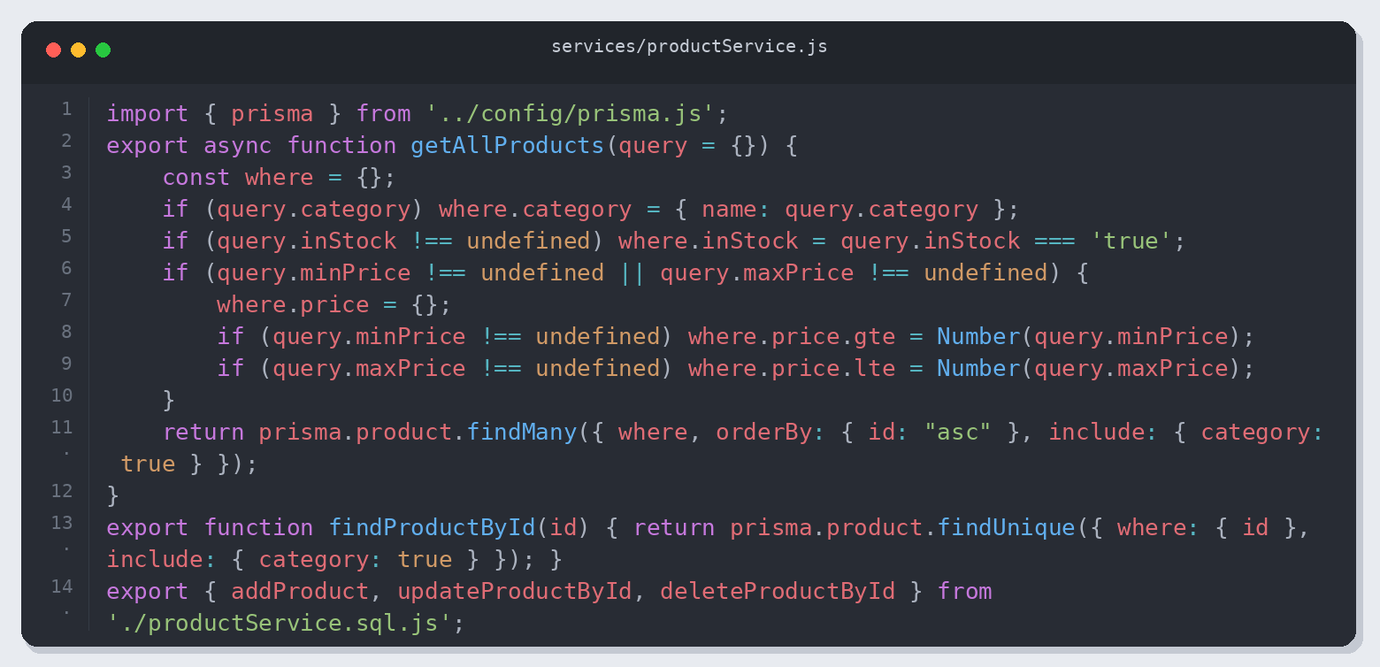
Листинг 5. services/productService.js
Проверка результата
Проверено: 05.11.2026 13:38 (Алматы). Node.js v26.12.1.
Приведены фактические результаты проверки. Полный журнал: verification.json.
• Реальный PostgreSQL
• HTTP endpoints
• CRUD сохраняется в PostgreSQL
• UNIQUE и FOREIGN KEY; категории перенесены без потери товаров
• Связи 1:1, 1:N, M:N; CHECK(quantity > 0); составной ключ
• Prisma Studio открыт в Chromium; таблица products содержит Keyboard
HTTP-запросы
GET /api/products → 200
GET /api/products/1 → 200
GET /api/products/999999 → 404
GET /api/products/abc → 400
GET /api/products?category=Accessories&inStock=true&minPrice=10000&maxPrice=50000 → 200
GET /api/products?minPrice=abc → 400
GET /api/products?inStock=maybe → 400
GET /api/products?minPrice=500&maxPrice=100 → 400
POST /api/products → 403
POST /api/products → 400
POST /api/products → 201
PATCH /api/products/6 → 200
DELETE /api/products/6 → 200
GET /api/products/6 → 404
POST /api/products → 409
GET /api/orders/1/items → 200
GET /api/orders/999999/items → 404
GET /api/orders/abc/items → 400
GET /api/unknown → 404
Примеры ответов
POST /api/products → 201
{
"id": 6,
"name": "Test SSD",
"price": 65000,
"categoryId": 1,
"category": "Accessories",
"inStock": true
}
PATCH /api/products/6 → 200
{
"id": 6,
"name": "Test SSD",
"price": 42000,
"categoryId": 1,
"category": "Accessories",
"inStock": false
}
DELETE /api/products/6 → 200
{
"id": 6,
"name": "Test SSD",
"price": 42000,
"category_id": 1,
"inStock": false
}
Проверка данных в Prisma Studio
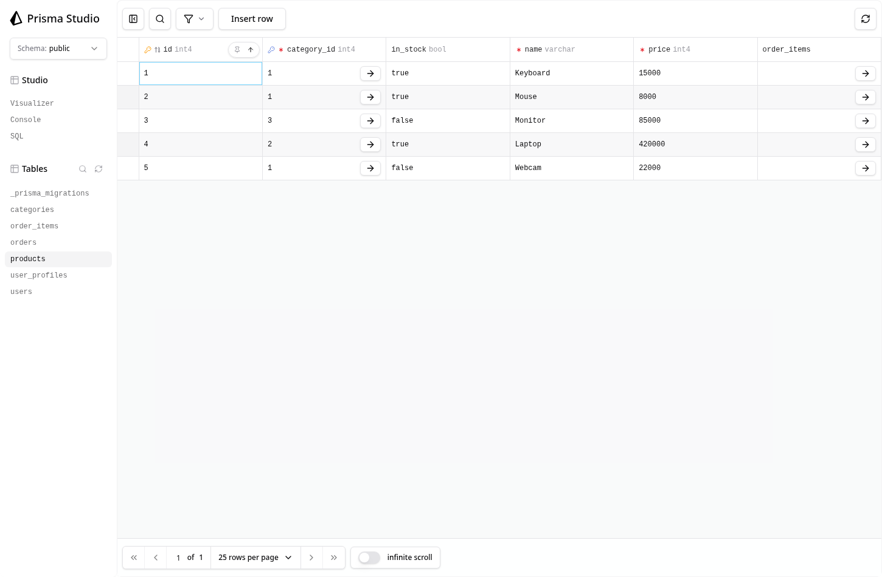
Prisma Studio: таблицы и данные проверенной учебной базы.
Результат
Проверены обязательные операции и указанные ошибочные сценарии; результаты сохранены вместе с исходным кодом.

